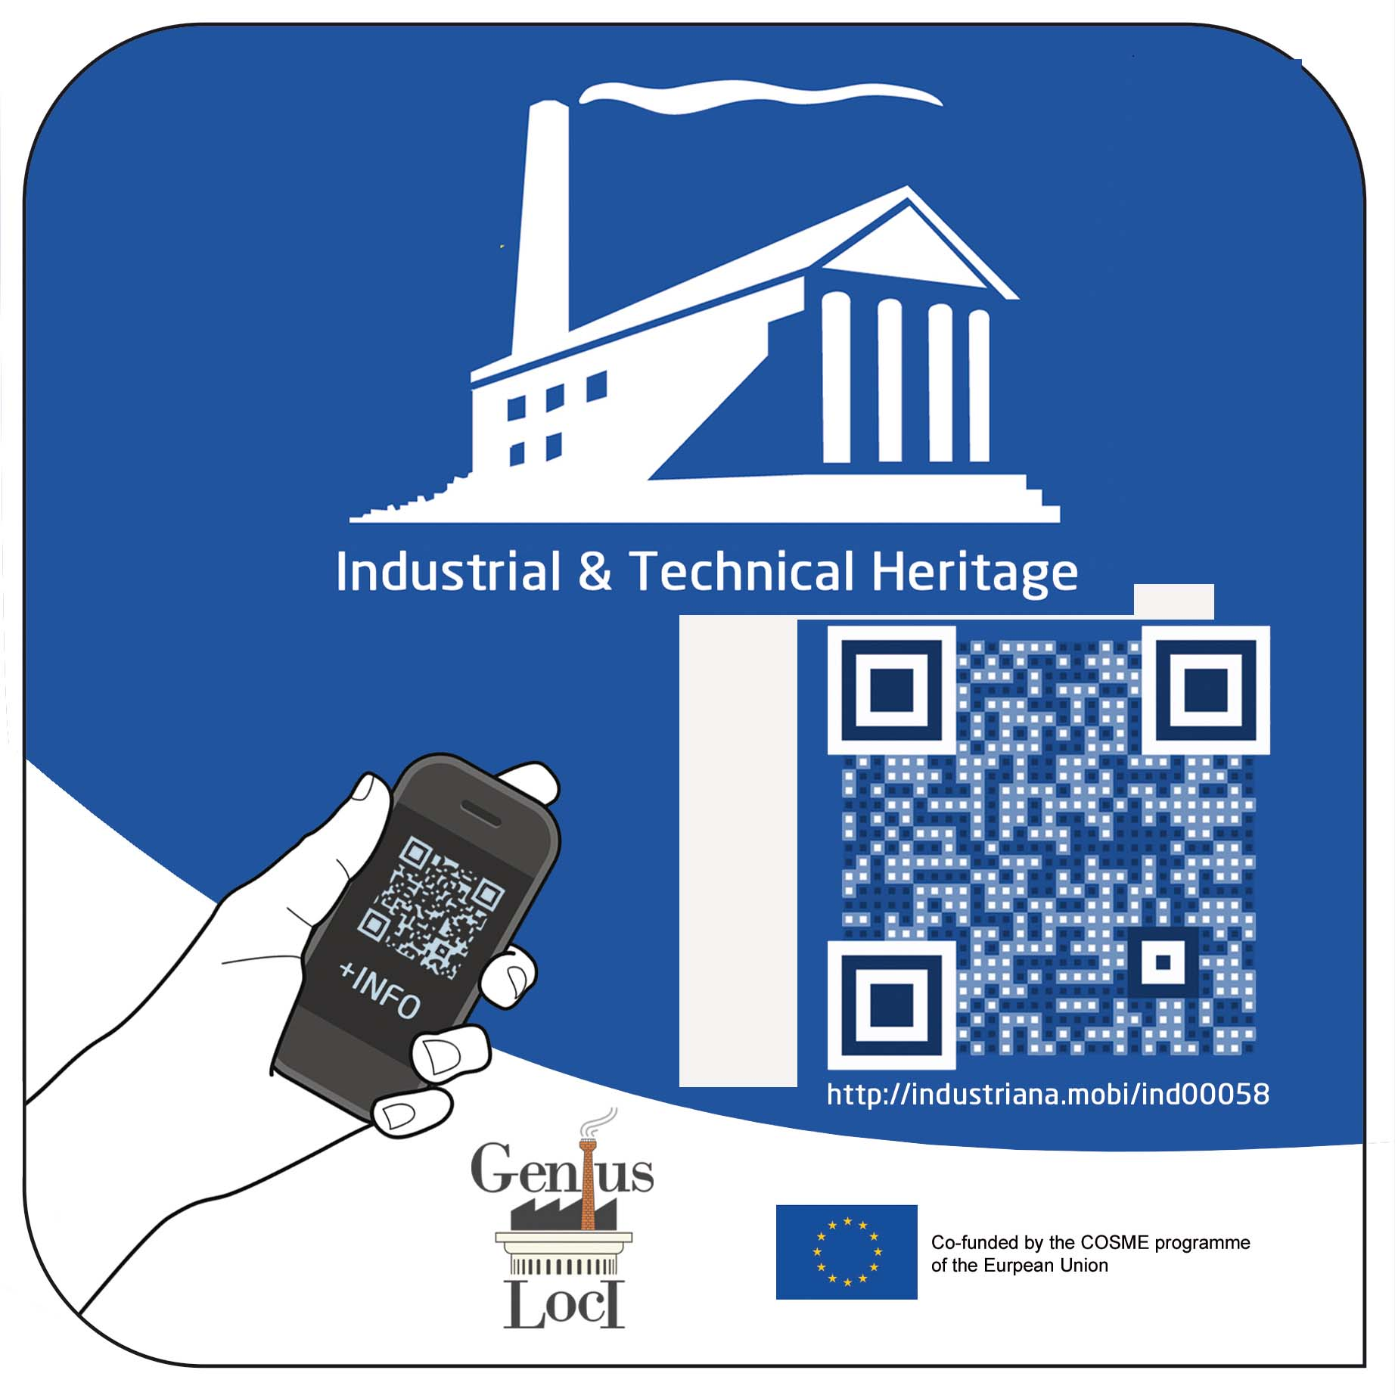
Het INDUSTRIANA QR industrieel erfgoed label

EFAITH, de Europese Federatie van Verenigingen voor Industrieel en Technisch Erfgoed heeft een uniek industrieel erfgoed-label met QR-code ontwikkeld. Dat kan aangebracht worden aan de toegang op op de muur van of nabij uw site, museum of industrieel initiatief.
(zie http://industriana.eu/).
Op die manier wordt de site opgenomen in de Industriana app, op de website en de kaarten die verbonden zijn met dit project. Het zal voorbijgangers en belangstellenden in staat stellen om informatie over achtergronden en geschiedenis van de site te consulteren op hun smartphone. of via de Industriana website.

Als u een Industriana-label wilt ontvangen voor uw site, museum of erfgoedinitiatief, vul dan de vragenlijst in en stuur deze zo spoedig mogelijk terug. Als u een site of organisatie of organisatie kent, die in ook aanmerking komt voor opname in het Industriana-netwerk, dan kunt u deze vragenlijst aan deze doorsturen en hen aanmoedigen om naar in te vullen en terug te sturen naar het secretariaat

De voorwaarden om mee te doen zijn de volgende
1.- Door deze vragenlijst in te dienen, formuleert u uw kandidatuur om een label te verkrijgen
2.- Uw aanvraag wordt onder meer beoordeeld op erfgoed- en historische waarden, de manier waarop de site of collectie wordt gepresenteerd, enz.
3.- Wanneer uw kandidatuur is geaccepteerd, ontvangt u ter bevestiging een tweede vragenlijst (vragen om de teksten, foto's, enz. Het zijn die gegevens die gebruuikt zullen worden voor de aanmaak van de Industriana QR-database). U ontvangt dan ook een factuur
4. De kosten voor aanmaak van het Industriana-label bedragen € 175, - Dit is een eenmalige vergoeding – er zijn geen verdere abonnements- of set-up kosten. In de prijs zijn opgenomen: het 'standaard' all weather label 15x15cm, verpakt en verzonden naar uw adres in Europa. Het bevat ook uw unieke QR-code van Industriana.eu, de verwerking van uw ingezonden gegevens en illustraties, en de opname op de Industriana-website.
Als u meer dan 5 labels koopt, vraag dan een korting.
5. Leden van EFAITH krijgen € 25.- vermindering
De kandidaturen dienen via het onderstaande formulier ingediend bij:
secretariat@e-faith.org
p/a European Federation of Associations of Industrial and Technical Heritage
Vredelaan 72 B-8500 Kortrijk (Belgium)
STEL UW KANDIDATUUR VOOR EEN INDUSTRIANA QR LABEL

NAAM VAN DE SITE
Land + regio
Postnummer + gemeente
Adres
(straat, nummer)
GPS locatie
Telefoon
E-mail adres
Wie contacteren ?
Website
Onderwerp  wat is het thema van uw site ? | Bveen molen, stoommachine, brouwerij, steenbakkerij, brug, ststion,…
accessibility | - Historische site open voor het publiek  - Historic site niet open voor het publiek  - Herbestemd gebouw  - Museum  - Privécollectie  - Interpretatie- of bezoekerscentrum  - KMO/MKB met nog een traditionele productie  - Folklore verband houdend met een industriële activiteit  - Ander……..  (U kunt meer dan één categorie aangeven)
- VOEG EEN BESCHRIJVING TOE
- Gelieve wat aanvuillende informatie bij te voegen
- evenals enkele foto’s

Ik stem ermee in dat EFAITH / Industriana contact met mij opneemt om nadere en gedetailleerde informatie te ontvangen indien deze site wordt geaccepteerd om het Europees industrieel erfgoedlabel "Industriana" te ontvangen

Naam van de persoon die dit formulier invulde

Vertegenwoordiger van (organisatie, instituut, bedrijf)

Hoe kunnen we U best contacteren, per telefoon,skype of e-mail?

Datum

HANDTEKENING

